

2019年第20期 8月15日编发

窗体底端
窗体底端
曾秀书记深入鼎谷一酒业公司调研

8月8日下午，骄阳似火。县委书记曾秀率县经开区副主任陈新能、县市场监管局局长李小龙深入鼎谷一酒业有限公司，调研酒类生产企业质量安全工作。
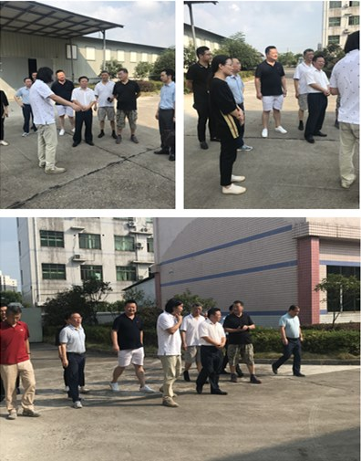
曾秀书记一行下车间、进库房，实地察看该公司生产经营环境、生产加工流程、设备设施条件、从事人员操作规范等情况，随机向该公司工作人员了解生产加工情况，听取公司管理人员情况介绍。曾秀书记要求该公司必须把产品质量放在最重要的位置，进一步加大投入，努力改善生产加工条件，要充分发挥“湖之酒”的历史和品牌优势，进一步扩大市场、不断提升市场竞争力，要进一步加强研发，不断开发生产出一批安全健康的高质量酒类产品。同时，曾秀书记要求县经开区和县市场监管局要加大对企业的支持、服务力度，助推企业做大、做强。
曾秀书记一直以来高度重视食品安全工作。今年3、4月份，曾多次直奔学校调研学校食品安全工作，现场检查学校食堂管理，了解学生就餐情况，并与学生一同就餐，亲身体验学生食堂饭菜质量。

李小龙局长率队检查安全生产和食品安全等工作

8月13日，热浪袭人。李小龙局长率副局长欧国华、市管股股长廖小伟、西渡监管所所长龙显开一行深入企业、市场等处检查安全生产和食品安全及非洲猪瘟防控等工作。
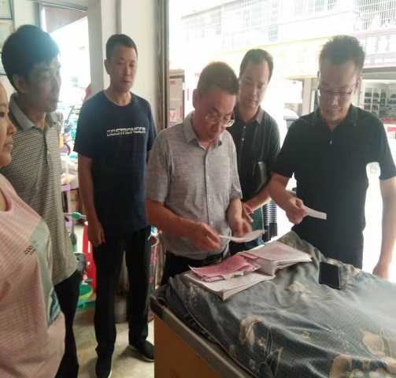
李小龙局长一行首先深入中石化衡阳城西加油站检查安全生产工作，现场查看了该站的证照持有和悬挂情况，查阅其安全生产相关制度，并详细了解其制度执行情况等，反复要求其负责人必须强化安全意识，绷紧安全之弦，严格落实安全生产各项规定，确保安全无事故。之后，李局长一行又深入丰源市场，先是来到屠商摊点，现场查看其所经营的肉品质量及检验检疫手续，详细询问其肉类来源，一再强调必须严把进货关，凡无检验检疫证明的一律不得经营；接着，李局长一行又抽查了市场内的兴合冷库，现场查看其经营资质，检查其商品质量，察看冷库设定温度，进入冷库抽查商品来源，并当场核对索证索票、进（销）货台账、检验检疫证明等，当面嘱咐经营业主必须进一步强化食品安全意识，全面履行主体责任，严格落实索证索票等相关规定，确保所经营的食品安全、可靠。

多方联动，严查市场“白板肉”
窗体顶端
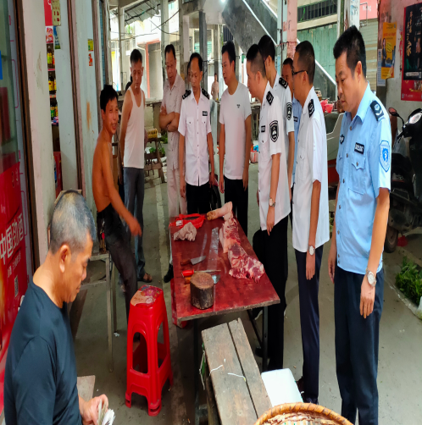
8月8日清晨，副局长旷正业率食药稽查队和关市监管所执法人员，会同关市镇动检站工作人员一道对关市市场所经营的肉类产品进行统一执法检查。当场扣押两起约12公斤未经检疫的肉制品进行无害化销毁处理。同时，再次对经营户进行法律法规宣传、警示。之后，旷正业副局长与关市镇政府分管食品安全的领导召开碰头会，就下阶段肉类经营市场规范和非洲猪瘟防控工作进行会商、交换意见。接着，旷正业副局长与关市镇政府分管领导一道，组织关市辖区部分屠商进行座谈，就严查市场“白板肉”和严防非洲猪瘟工作进行再动员、再约法三章。
督查餐饮服务单位非洲猪瘟防控工作

8月12日，副局长石幼月带领食监三股执法人员深入县城大中型餐饮服务单位开展非洲猪瘟防控工作专项督查，重点检查各单位是否建立并登记食品原料进货验收台帐及餐厨废弃物处置台帐、采购猪肉及猪肉制品是否查验动物检验检疫合格证明、餐厨废弃物暂存及处置是否符合相关要求等。
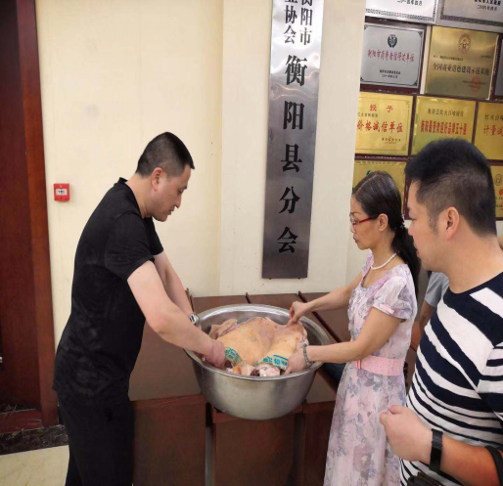
为配合县非洲猪瘟防控指挥中心打赢非洲猪瘟防控攻坚战，严防问题猪肉流入餐馆，我局股所联动，积极开展非洲猪瘟防控工作。一是利用微信群、朋友圈、今日头条等新媒体及深入各单位面对面开展非洲猪瘟防控宣传；二是对各类餐饮服务单位非洲猪瘟防控工作进行现场检查与指导，要求各单位认真落实食品原料进货查验及餐厨废弃物处置等各项管理制度，严禁采购问题猪肉及肉类制品、严禁餐厨废弃物流入养殖行业。截至目前，我局通过新媒体发布非洲猪瘟防控预警信息1000余条，检查各类餐饮服务单位650余家，出动执法人员达1300人次，下达责令改正通知书20余份。

全面排查芬太尼等麻醉药品生产情况

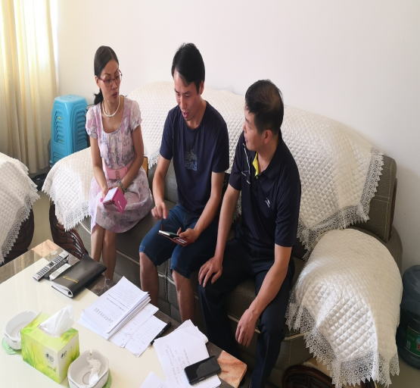
为全面掌握本县是否存在生产芬太尼等麻醉药品情况，8月12日，由分管药品监管的副局长石幼月牵头，带领药品生产股、药品流通股负责人，深入座落于本县的湖南恒生制药、春天医药设备和湖南爱民制药等三家制药及制药设备企业开展排查，全面检查其生产原料、设备设施、工艺流程等，发现均无芬太尼等麻醉药品生产批件、无前体物质和原料、无出租出借制药设备等情形。
近期，我局还将全面排查药品经营企业和医疗机构是否违规经营和违规使用芬太尼类药品。

严把“五关” 筑牢“防护墙”
——我局非洲猪瘟防控“夏季攻势”效果持续向好

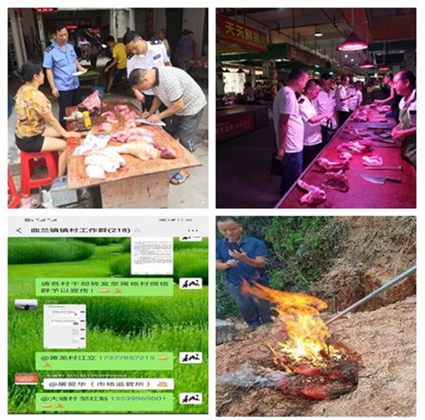
为切实抓好非洲猪瘟防控工作，确保市场肉品质量安全，我局按照“夏季攻势”的部署，精心组织，周密安排，严把“五关”，力筑安全“防护墙”：一是把好防控“宣传关”。我局借助广播、电视等媒体，并通过短信、微信、上门等形式点对点广泛开展非洲猪瘟防控知识宣传。同时，借助安全生产月、食品安全宣传周等节点广泛宣传，全面提升群众安全意识，共开展公益宣传20余次，发放宣传资料15000份，发送信息4000多条；二是把好肉品“准入关”。结合重点行业、重点领域扫黑除恶专项斗争的推进，我局相关股队及各监管所对辖区农（集）贸市场等肉品流通环节进行持续检查，严查无证无照经营、严查肉品检疫情况、严查进货渠道，共取缔无证无照“黑窝点”2家，查扣并销毁1500余公斤“白板肉”；三是把好冷库“贮存关”。我局食监二股、食药稽查队和各监管所配合联动，结合冷库冷冻食品专项整治，对全县84家冷库库存肉制品进行全面检查，排查冷库经营者证照情况、冷库温控情况、进货台账记录情况、是否保持先进先出及超保质期情况、是否索要检疫证明情况等，各监管所还会同乡镇动检站对冷库的冷冻肉及肉制品进行全面抽检，共办理无肉品台账记录等违法案6件，查扣、处理问题肉制品2000余公斤；四是把好餐饮“处理关”。我局食监三股和各监管所结合食品安全风险隐患大排查大整治行动，对全县餐饮服务单位（包括单位食堂）等进行重点排查，严查各单位采购猪肉等肉类原材料是否索取检验检疫合格证明、餐厨废弃物暂存及处置是否符合相关要求等情况，并严查重处，共办理食品违法案4件；五是把好信息“畅通关”。我局结合农村集体聚餐风险防控试点等工作，充分发挥乡村联络员和村组信息员作用，畅通信息渠道，配合相关部门销毁、掩埋病死猪（猪肉）3起，杜绝其流入市场、流向餐桌。
目前，各项行动仍在持续推进之中。

报 送：衡阳县委书记曾秀，县委副书记、县政府县长孙鹏伟，县委
副书记蒋达宏，县人大主任刘健，县政协主席杨秋良，县委常
委、县政府常务副县长王苏龙，县人大副主任廖瑞云、张云芳，
县政府副县长王致伟、县政府副县级干部赵伟民，县政协副主
席凌奉云，市市场监督管理局，衡阳县县委办、人大办、政府
办、政协办、人大财经委、人大教科文卫委、政协经济科技和
外事委,县特约人员刘宏伟、汤立顺、罗宏东。

